Gesthiper

Relatório do Trabalho Prático de C da Unidade Curricular de LI III

Grupo 11:

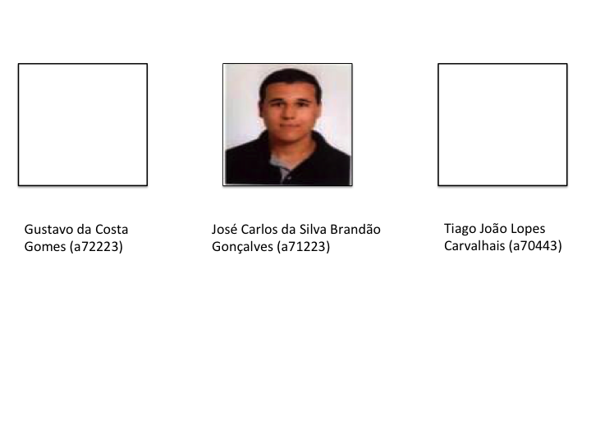

Table of Contents

Capa 1

Indice 2

Funcionamento dos Módulos 3

Estruturação do Programa Principal(Main) 4

Navegação em Estruturas de Grande Dimensão 5

Testes de Performance e grafico 6

Makefile e grafo de Dependências da makefile 7

Conclusão 8

Funcionamento dos Módulos

No módulo do Catálogo de Clientes foi usado um Array de AVL's (AAVL) para guardar os códigos de cliente, em que cada índice corresponde a uma letra do alfabeto. Desta forma diminui-se bastante o tempo de execução das funções de leitura do catálogo. No caso do Catálogo de Produtos a estrutura que guarda os códigos de produto é do mesmo tipo que o módulo referido anteriormente. Em ambos os módulos, o encapsulamento é respeitado no sentido em que apenas estes têm funções de inserção e de inicialização da estrutura de dados AAVL. Contêm também funções que verificam a existência de determinado código nos catálogos.
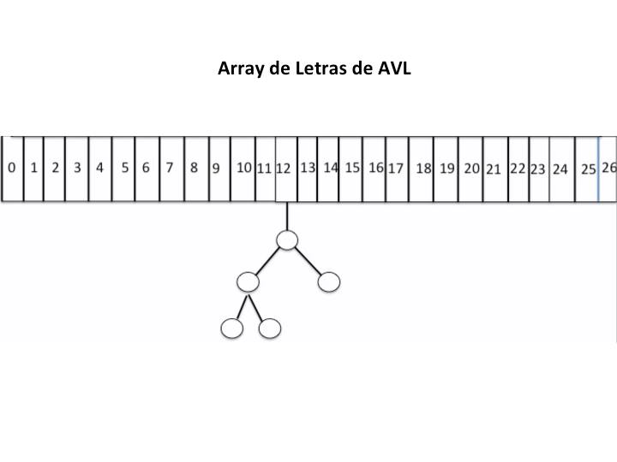

Estrutura do Programa Principal (Main)

Em C, os programas necessitam de uma Main para poderem funcionar e executar o que é pedido. No caso deste projeto, o programa é um pouco mais complexo do que os anteriores já realizados pelos elementos do grupo.

Possui, inicialmente, declarações para as estruturas de dados, variáveis onde vão ser inseridas respostas do utilizador e ainda para guardar a contagem do tempo de execução do programa. De seguida, inicia-se a leitura dos ficheiros “clientes.txt” (contém todos os clientes registados), “produtos.txt” (produtos registados) e ainda de um ficheiro de compras, cujo tamanho é escolhido pelo utilizador, entre três opções: “compras.txt” (contém 500.000 compras), “compras1.txt” (contém 1.000.000 de compras) e “compras3.txt” (contém 3.000.000 de compras). A leitura dos ficheiros estará a cargo da função “leitura” que está presente num módulo com o mesmo nome e será responsável por colocar e organizar todos os dados presentes nos ficheiros lidos nas estruturas de dados.

De seguida, é apresentado um menu ao utilizador para este escolher a query que desejar. Cada uma das queries possui uma função específica com o seu nome e que trata de fazer uma procura nas estruturas de dados e devolver os resultados que se pretendem para a mesma. Em alguns casos, vai ser necessário o utilizador navegar pelos resultados e noutros será necessário tomar decisões acerca da apresentação de resultados. Após o término da query escolhida, irá aparecer no ecrã o tempo de execução da mesma, assim como uma opção de continuar a utilizar o programa ou não. Caso o utilizador escolha abandonar o programa, aparecerá de imediato no monitor o tempo total de execução da aplicação e esta é terminada, caso contrário o menu inicial reaparece e o utilizador poderá continuar a aceder às queries.

Navegação em Estruturas de Grande Dimensão

Em certas queries (nomeadamente na 2, 4, 6, 10 e 12) fomos confrontados com um dilema: como apresentar um grande número de resultados de uma forma prática para o utilizador? Ou seja, impedir que este veja, por exemplo, mil resultados ao mesmo tempo. Decidimos, portanto, fazer com que, quem esteja a executar o programa, navegue pelos resultados, consoante o número de páginas disponíveis.

A navegação funciona da seguinte forma:
- O programa pergunta ao utilizador quantos resultados este deseja ver em cada página;
- De seguida, é calculado o intervalo, que consiste numa divisão inteira entre o número total de códigos a serem apresentados e o valor anteriormente escolhido pelo utilizador. Irá ser acrescentada uma página a esse intervalo, pois a última sabe-se que terá sempre N (valor dado pelo usuário) ou menos valores. Note-se que, no caso de o resto da divisão inteira do total de códigos por N ser zero, a última página não irá mostrar qualquer resultado;
- Por fim, aparecem duas opções no ecrã: uma para sair e outra para escolher a página, onde aparece o número de páginas (de 1 até intervalo+1). No caso de o utilizador escolher uma página, irão aparecer, de imediato, no monitor os resultados referentes à mesma. Caso o usuário opte por sair, o programa sai da querie.

Testes de Performance
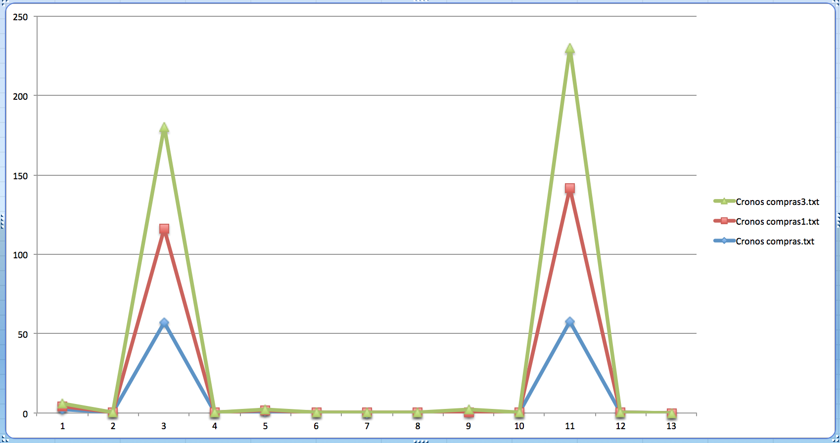
Figure 1

Os testes de performance efectuados ao nosso código permitiram a elaboração de um gráfico de linhas, recorrendo-se ao Excel, em que se pode verificar os tempos, em média, das diferentes queries desde a query 2 até á query 14 respectivamente, no gráfico, de 1 a 13.

Observa-se portanto dois picos principais que dizem respeito ás queries 4 e 12 sendo estes resultados muito mais elevados uma vez que durante a realização destes testes usaram-se valores muito elevados na navegação dos resultados a apresentar. Todos os tempos foram medidos recorrendo-se á biblioteca time.h e estão em milissegundos em virtude de serem unidades muito pequenas de tempo.

Os testes foram concretizados com sucesso onde não se verificou discrepâncias de valores acentuados e todos os testes foram realizados na mesma máquina de modo a garantir resultados viáveis. Quase todas as queries apresentam tempos de execução muito semelhantes nos três ficheiros de compras que nos foi facultado pelos docentes desta UC e que se concluem praticamente em tempo nulo, ou seja, são queries que se realizam instantaneamente devido á estruturação implementada e explicada anteriormente.

Makefile

Grafo de dependências:

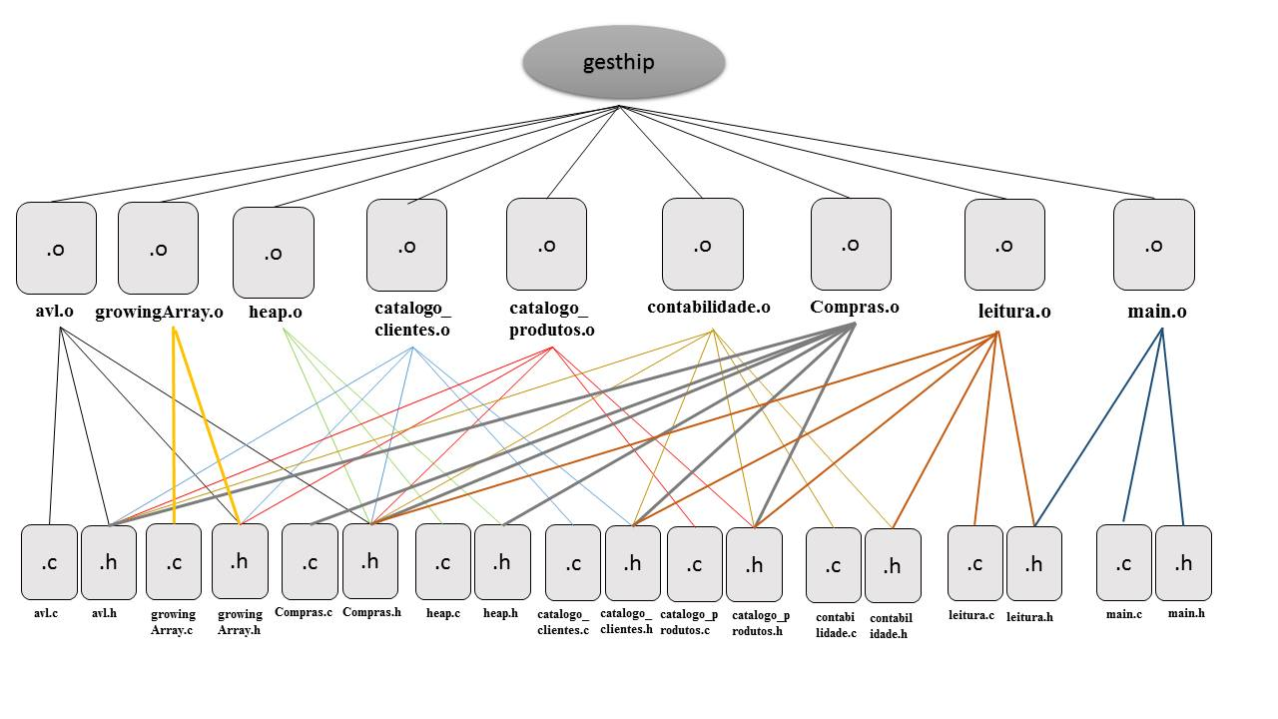
Figure 2

A Makefile do projeto contém várias dependências, conforme está explícito no grafo de dependências apresentado na figura acima. O executável, de nome “gesthip” é criado pelo comando “make”, escrito no terminal. Tal como a figura acima sugere, existem vários módulos, que por sua vez fazem o include de outros ficheiros auxiliares que contêm estruturas de dados fundamentais para a realização de funções para o funcionamento das queries. O comando “gesthip” na makefile faz a chamada de duas FLAGS: uma correspondente aos switches, que otimizam o código e permitem que os ficheiros sejam compilados com a garantia de terem bibliotecas pertencentes ao C standard, e outra que contém as compilações de todos os ficheiros auxiliares e respetivos includes.

Conclusão

Este projeto permitiu um vislumbre na área de programação em larga de escala com recurso a uma linguagem de alto nível versátil, que é o C.

Neste, a utilização de estruturas de grandes dimensões é uma premissa importante na qual se deve ter cuidado a implementar de modo a suportar quantidades massivas de dados, sendo para este projeto em especial, ficheiros .txt com 500 mil, 1 milhão ou 3 milhões de entradas em que precisam de ser inseridas nas estruturas implementadas de modo a realizar as queries pedidas com sucesso e sem a existência de segmentation fault, ou seja, de modo a inserção desses dados ocorra na totalidade e sem problemas. Sendo ainda necessária a validação dos dados no ficheiro .txt de 500 entradas uma vez que estes apresentavam linhas de compras inválidas, onde para tal acontecer foram implementadas funções que as validam e como tal basta que uma das componentes da linha de compra a analisar não seja validada para que a linha inteira também não o seja.

Concluindo, para a elaboração funcional deste projeto foram implementados 8 módulos, dos quais 4 são os módulos: catálogos de clientes, catálogos de produtos, contabilidade e o de compras. Os restantes são módulos auxiliares que foram implementados para permitir a realização dos anteriores com sucesso.
E estes são os módulos avl, heap, growingArray e leitura. Foi elaborado um ficheiro designado boolean.h que permitiu apenas embelezar o código, onde se substitui 1 por TRUE e 0 por FALSE.

